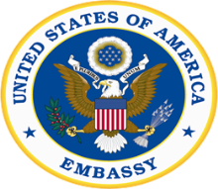
Қазақстан Республикасындағы
АҚШ Елшілігі

Посольство США
в Республике Казахстан

СПИСОК СМИ-ПОБЕДИТЕЛЕЙ КОНКУРСА «Технологии CHARTBEAT по замеру аудиторий онлайн СМИ для укрепления Казахстанской журналистики»!

- Atameken Business Channel
- Informburo
- Tengrinews.kz
- Massaget.kz
- Kazinform
- Qazaqstan
- 24.kz
- Baq.kz
- Baribar.kz
- Bnews.kz
- Astana TV
- Aikyn.kz
- Otyrar.kz
- Egemen.kz
- Kursiv.kz
- Vlast.kz
- Литер
- Алаш Айнасы
- Алау ТВ
- Диапазон
- Ult.kz
- Exclusive.kz
- Vesti.kz
- Экспресс К
- 7kun.kz

Для получения дополнительной информации, пожалуйста, обращайтесь:

Наталия Казарян, Казахстанский Пресс-клуб,
n.kazaryan@pressclub.kz , +7 707 678 5656.

